長野県諏訪市湖岸通り４－１－１４

TEL/FAX ０２６６－５２－１２１７ ○中央道諏訪インターより車約１５分

e-mail SCM-ART@city.suwa.lg.jp ○ＪＲ中央本線上諏訪駅より徒歩７分○入浴施設「片倉館」となり

諏訪市美術館

**野村千春作品を鑑賞する**

**↓上中のみなさん**

**【休館日】 １０月６日（月）、１４日（火）、２０日（月）**

**【開館時間】 午前９時～午後５時**

**（ご入館は午後４時30分まで）**

**【入館料】 一般300円 小中学生150円**

**諏訪郡内在住、在学の小中学生は無料。**

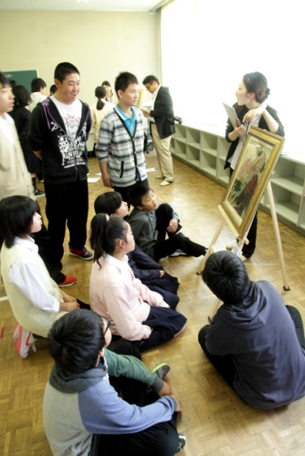

**１階展示室では、コラボ展に関連して「収蔵作品展-草花に想いを寄せて-」を開催いたします。**

**【展示作家】**

**戸田祐暉／志村一男／西岡瑞穂**

**堀内唯生／松本旻**

**各務鑛三／大森光彦／浅見隆三**

**馬場真右ヱ門／新開寛山**

【関連イベント】

つきいちアート１０月

親子ワークショップ「デコボコえのぐでお花をえがこう！」

上中生徒の皆さんが制作で使用した「ホイップねんど」という画材で、

お花を描きます。講師には上中美術部のみなさんをお迎えします！

日　時： １０月１２日（日）　午後２時～（約１時間３０分）

会　場： 諏訪市美術館　会議室

定　員： 親子５組

持ち物、参加料：はさみ、鉛筆、150円（材料費）

申込み： 10月1日（水）～１０月１１日（土）に諏訪市美術館まで、電話等で申し込みください。

このたび、諏訪市美術館では、諏訪市立上諏訪中学校（上中）の２学年のみなさんとのコラボレーション展を開催いたします。

岡谷市出身の画家・野村千春（1908-2000）が描いた作品の鑑賞体験をもとに生ま　　れた上中２学年のみなさんの作品と、野村作品とを並べてご覧いただきます。生徒のみなさんが野村作品の鑑賞をいかに吸収し、作品に昇華させたのかが見どころです。

ぜひご覧ください。

**野村千春の植物と　、**

**私の植物**

**１０／３（金）→１０／２６（日）**

**2014年**

**【特別収蔵作品展】**

**上諏訪中学校コラボレーション展**

**身近な植物を見つめて**